8 класс
1. Можно ли заменить буквы цифрами в ребусе
ОЛЕ ∙ НЬ + 2011 = КОРЕ ∙ НЬ
так, чтобы получилось верное равенство (разные буквы нужно заменять разными цифрами, одинаковые буквы – одинаковыми цифрами)?
Решение. И число ОЛЕ ∙ НЬ, и число КОРЕ ∙ НЬ оканчиваются на одну и ту же цифру – последнюю цифру числа Е ∙ Ь . Поэтому левая и правая части равенства оканчиваютмя на разные цифры и не могут быть равны.
Ответ: нет.

2. Построить множество точек на плоскости, задаваемое неравенством
Решение. Нужно рассмотреть четыре случая:
1) . Тогда , , и неравенство
принимает вид . Каждое из множеств закрасим (полуплоскость, лежащая правее прямой — горизонтальная штриховка), (полуплоскость, лежащая выше прямой — вертикальная штриховка) и (полуплоскость, лежащая ниже прямой — косая штриховка).
Получится рис. 1:
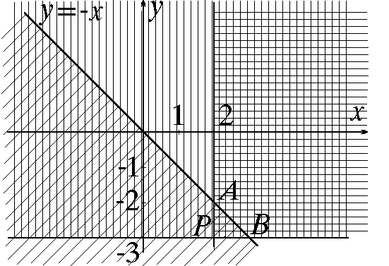
Рис. 1
Все три штриховки пересекаются на треугольнике , где , , . Следовательно, этот треугольник есть первая часть ответа.
2) . Тогда , , и наше
неравенство принимает вид . Так же, как и в первом случае, штрихуем полуплоскости , и полуплоскость без граничной прямой .
Второй частью ответа будет треугольник без стороны , где , а точки и те же, что и в первом случае.
3) . Тогда , , и имеем неравенство .
Третья часть ответа — треугольник без стороны , где .
4) . Тогда , , и имеем неравенство .
Последняя часть ответа — треугольник без сторон и .
Ответ. Искомое множество — квадрат, изображенный на рис. 2:
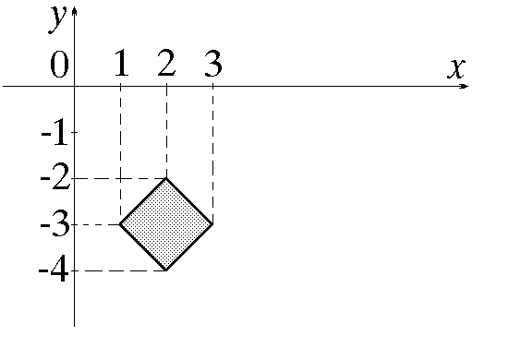
Рис. 2

3. Треугольник АВС равнобедренный: АВ = ВС = 1, /ABC = 36º. Биссектрисы АK и СM пересекаются в точке О. Найдите периметр треугольника АМО.
Решение. Так как треугольник АВС - равнобедренный и /ABC = 36º, то /BАC = /BСA = 72º (см. рис.).
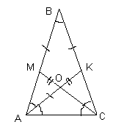
Так как АK и СM - биссектрисы треугольника, то /ВАK = /CAK = /BCM = /ACM = 36º.
/AВK = /BAK, значит, ΔАВК - равнобедренный (АК = ВК). ΔАМС = ΔСКА (по II признаку равенства треугольников), значит, АК = СM и СK = АМ, тогда, ВМ = ВК. ΔАОС - равнобедренный, значит, АО = ОС, так как АК = МС, то МО = ОК.
Р_{ΔАМО} = АО + ОМ + АМ = АО + ОК + АМ = AK + AM = ВK + АМ = ВМ + АМ = АВ = 1.
Ответ: 1.
4. Пусть $\frac{n−2m}{m}$ =3. Вычислите значение выражения $\frac{n^{2}−\text{mn}}{4m^{2}}$.
Решение.
Первый способ. Из условия следует, что n = 5m, причем m ≠0. Подставим:
$\frac{n^{2}−\text{mn}}{4m^{2}}$ = $\frac{\text{25}m^{2}−5m^{2}}{4m^{2}}$ = 5.
Второй способ. $\frac{n−2m}{m}$ = 3 ⇔ $\frac{n}{m}$ – 2 = 3 ⇔ $\frac{n}{m}$ = 5. Следовательно, $\frac{n^{2}−\text{mn}}{4m^{2}}$ =
$\frac{(\frac{n}{m})^{2}−\frac{n}{m}}{4}$ = $\frac{5^{2}−5}{4}$ = 5.
Ответ: 5.

5. Сколько натуральных чисел можно образовать из цифр 1, 2, 3, 4, 5, используя каждую цифру один раз, таких, что первая цифра числа делится на 1, число, образованное первыми двумя цифрами, делится на 2, первыми тремя - на 3, четырьмя - на 4, пятью - на 5?
Решение. Последняя цифра числа - обязательно пятёрка. Сумма остальных четырёх цифр числа равна 10. Т.к. сумма первых трёх его цифр должна делиться на 3, то на четвёртом месте должна стоять или 1 или 4. Единица там стоять не может, т.к. число, образованное первыми четырьмя цифрами, должно делиться на 4. Таким образом, число будет иметь вид ???45. Поскольку число, образованное первыми двумя цифрами, должно делиться на 2, то двойка стоит на втором месте: ?2?45. Однако, что бы мы ни поставили на третье место (цифру 1 или 3), число из первых четырёх цифр на 4 не разделится. Значит, таких чисел не существует.
Ответ: 0, т.е. ни одного числа.

9 класс
1. У реки живет племя Мумбо-Юмбо. Однажды со срочным известием в соседнее племя одновременно отправились молодой воин Мумбо и мудрый шаман Юмбо. Мумбо побежал со скоростью 11 км/ч к ближайшему хранилищу плотов, и затем поплыл на плоту в соседнее племя. А Юмбо, не торопясь, со скоростью 6 км/ч, пошел к другому хранилищу плотов и поплыл в соседнее племя оттуда. В итоге Юмбо приплыл раньше, чем Мумбо.
Река прямолинейна, плоты плывут со скоростью течения. Эта скорость всюду одинакова и выражается целым числом км/ч, не меньшим 6. Каково наибольшее возможное её значение?

Решение. Обозначим место обитания племени Мумбо-Юмбо через О, хранилище, к которому побежал Мумбо, через М, а хранилище, к которому пошел Юмбо, через U. Очевидно, что М находится выше по течению по сравнению с О, a U — ниже.
Пусть расстояния от О до М и U равны xиy км соответственно (х < у), скорость реки равна v км/ч. На путь от О до U Юмбо затратил $\frac{y}{6}$ часов, а Мумбо $\frac{x}{\text{11}}$ + $\frac{x+y}{v}$ часов. Ясно, что в соседнее племя Юмбо приплывает раньше Мумбо тогда и только тогда, когда $\frac{y}{6}$ < $\frac{x}{\text{11}}$ + $\frac{x+y}{v}$. Так как x < y, из этого неравенства следует, что $\frac{y}{6}$ < $\frac{y}{\text{11}}$ + $\frac{y+y}{v}$. Сократив на у и преобразовав, получаем v < 26,4.
Осталось проверить, что скорость реки могла равняться 26 км/ч. Для этого в неравенстве $\frac{y}{6}$ < $\frac{x}{\text{11}}$ + $\frac{x+y}{v}$ положим v = 26 и равносильно преобразуем его к виду $\frac{y}{x}$< $\frac{\text{111}}{\text{110}}$. Последнее возможно (например, при у = 1,12 км, х = 1,11 км), что и завершает решение.
Ответ: 26 км/ч.
2. Докажите, что доску 10 × 10 нельзя замостить фигурками вида:
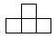
Решение. Предположим, что мы замостили доску 10 × 10 требуемым образом. Рассмотрим шахматную раскраску доски. На доске будет 50 белых и 50 черных клеток. Заметим, что каждая фигурка будет накрывать либо 3, либо одну черную клетку ( см. рисунок):
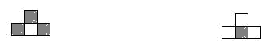
Поскольку клеток 100, а каждая фигурка содержит 5 клетки, то всего потребуется 25 фигурок. Но так как фигурок нечетное количество и каждая из них накрывает нечетное количество черных клеток, то все фигурки накроют нечетное число черных клеток (так как сумма нечетного числа нечетных слагаемых нечетна). Однако они должны накрыть 50 черных клеток – четное число.
3. В выпуклом четырехугольнике ABCD выполняются равенства: ∠CBD = ∠CAB и ∠ACD = ∠ADB. Докажите, что из отрезков ВС, AD и АС можно сложить прямоугольный треугольник.
Решение. Заметим, что ∆АВС ~ ∆ВОС (по двум углам). Следовательно, $\frac{\text{BC}}{\text{OC}}$ = $\frac{\text{AC}}{\text{BC}}$, откуда ВС² = АС·ОС. Аналогично, из подобия треугольников ACD и ADO. получим равенство $\frac{\text{AC}}{\text{AD}}$ = $\frac{\text{AD}}{\text{AO}}$, откуда AD² = АС ·АО. Сложим полученные равенства: ВС² + AD'² = АС · ОС + АС ·АО = АС². Следовательно, по теореме, обратной теореме Пифагора, из отрезков ВС, AD и АС можно сложить прямоугольный треугольник.
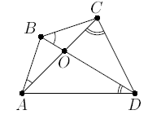

4. Можно ли выражение
x² + y² + z² –3y +4x + xz + 1

представить в виде суммы нескольких полных квадратов?

Решение. Предположим противное. Тогда для любых x, y и z выражение
x²+ y² + z² –3y+4x +xz +1 неотрицательно. Но при x = z =0, y =1 оно равно –1. Противоречие.

Ответ: нельзя.

5. Предприятие может предоставить работу по одной специальности 4 женщинами, по другой - 6 мужчинам, по третьей - 3 работникам независимо от пола. Сколькими способами можно заполнить вакантные места, если имеются 14 претендентов: 6 женщин и 8 мужчин?
Решение. Имеем 14 претендентов и 13 рабочих мест. Сначала выберем работников на первую специальность, то есть 4 женщин из 6:
$C_{6}^{4}$ = $\frac{6!}{4!⋅2!}$ = 15
Далее независимо аналогичным образом выберем мужчин на вторую специальность:
$C_{8}^{6}$ = $\frac{8!}{6!⋅2!}$ = 28

Осталось 2 женщины, 2 мужчин и 3 вакантных места, которые, по условию, могут занять любые из четырех оставшихся человек. Это может быть сделано 2 вариантами:
- 1 женщина и 2 мужчин (выбираем женщину $C_{2}^{1}$ = 2 способами)
- 1 мужчина и 2 женщины (выбираем мужчину $C_{2}^{1}$ = 2 способами).

В итого получаем 15 • 28(2 + 2) = 1680 способов.
Ответ: 1680 способов.

